Историческая справка об основных этапах становления и развития школы, её роли в жизни микрорайона, руководителях школы
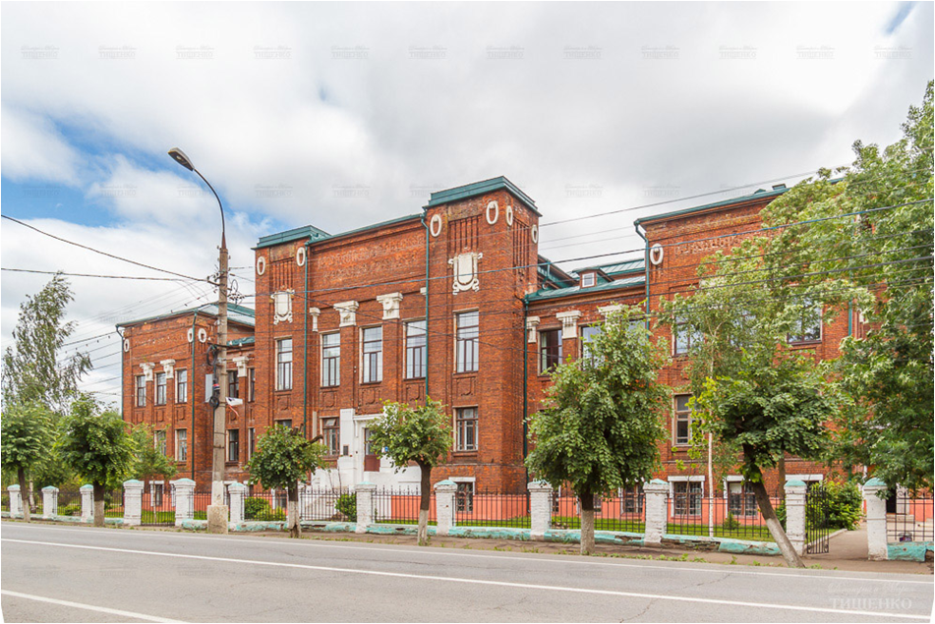
Для решения вопросов по строительству Переславской мужской гимназии в 1909 году специально создается Комиссия представителей от Городской Думы, Управы и Земства. В сентябре 1910 года Переславским уездным земским собранием было принято решение о присвоении гимназии имени «Императора Александра 2-го» в память освобождения крестьян от крепостной зависимости.
Гимназия была открыта в 1912 и до 1914 года временно размещалась в здании современной детской поликлиники по ул. Плещеевской. По свидетельству современников, новое здание было построено за 1,5 года специально к приезду Николая 2-го, в честь юбилея дома Романовых.
Главный фасад представляет собой переложение на язык архитектуры фразы «Цитадель знаний, мужская классическая гимназии имени Императора освободителя».
Первый и последний выпуск мужской гимназии был в 1918 году. Гимназия выпустила 9 человек, включая одного серебряного и одного золотого медалиста. Первый «золотой» медалист школы Василий Михайлович Тихонов впоследствии стал ее директором.
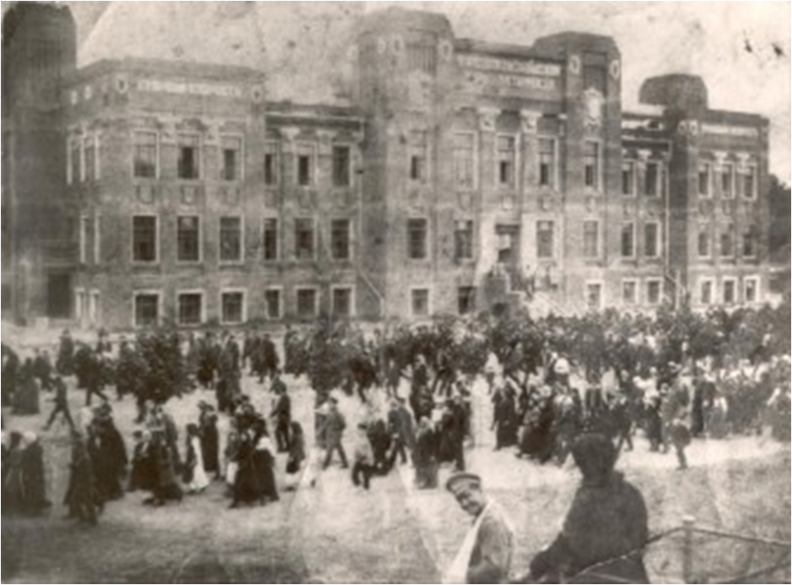
Затем школа была преобразована в трудовую школу 2-ой ступени с 9 летним сроком обучения:1-ая ступень – 5 лет,2-ая ступень – 4 года.
В начале 20-х годов в школе создается первая комсомольская организация в городе, а затем и первый пионерский отряд.
В 1925 году учебный план стал носить агропедагогическую направленность. В 1931 году школа преобразована в ФЗС, работала по семестрам, затем, с 29 мая 1933, школа называлась ФЗД (при 8 группах).
В 1933 году по решению облисполкома за достигнутые успехи в деле воспитания и обучения подрастающего поколения школе было присвоено имя В. И. Ленина.
С 1934 года появилось название «средняя школа №1», открыт 8 класс.
Средняя школа №1 являлась «университетом» города. Именно здесь проходили курсы городских и сельских работников, съезды Советов, конференции и съезды учителей, семинары. Даже во время Великой Отечественной войны школа продолжала свою работу, приняв под свое крыло детей и педагогов из блокадного Ленинграда. Из 15-ти переславцев – Героев Советского Союза – четверо являются выпускниками школы: Котюнин В. А., Пыряев В. В., Николаев Н. И., Филосов А. А.
В 1944 году школа преобразована в среднюю женскую школу, которая просуществовала до начала 1954 – 1955 учебного года.

С 1 сентября 1954 году школа стала смешанной.
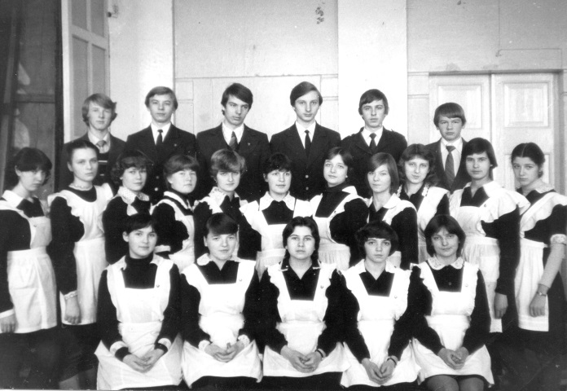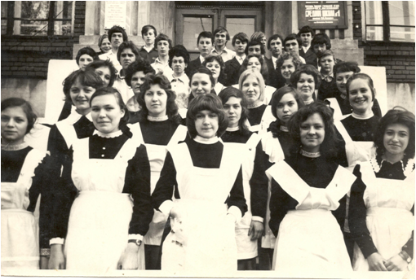
В советский период пионерская им. Зои Космодемьянской и комсомольская организации школы являлись правофланговыми, зачинателями и победителями городских и областных конкурсов и проектов.
В 70-е годы школе передано на постоянное хранение Знамя городской партийной организации.
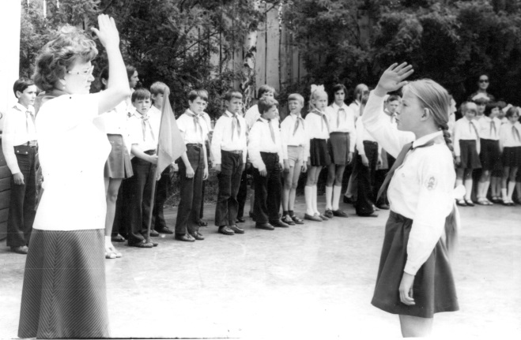
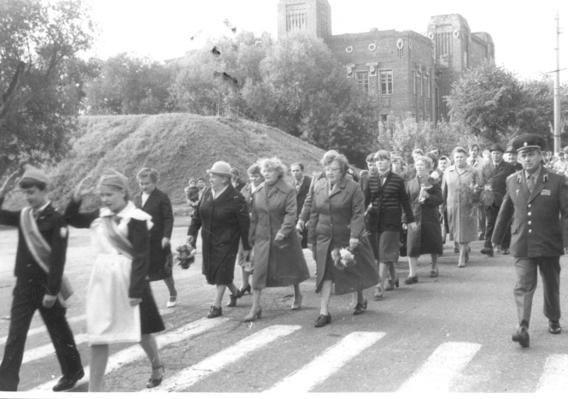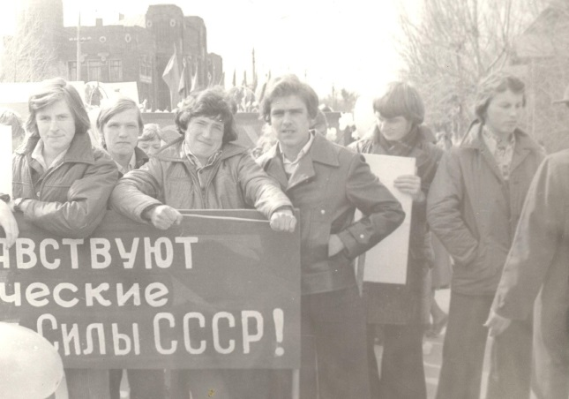
Руководители школы
Казанцев В. Н., директор мужской гимназии;
Щепетов Н. Я., директор мужской гимназии, он же заведующий школой II ступени (до января 1923 г.);
Покровский Ф. П., заведующий школой II ступени (январь 1923 г. — март 1924 г.);
Георгевский Н. М., заведующий школой (март 1924 г. — сентябрь 1927 г.);
Тихонов В. М. (сентябрь 1927 г. — до 1929 года);
Меркулов Н. П. (сентябрь 1929 г. — ноябрь 1929 г.);
Леонтьев И. М. (ноябрь 1929 г. — июнь 1931 г.);
Ростовцев В. И. (июнь 1931 г. — июнь1932 г.);
Малышев В. Г. (июнь 1932 г. — май 1934 г.);
Ростовцев Владимир Иванович (май 1934 г. — март 1944 г.);
Каленова Валентина Андреевна (март 1944 г. — до 1963 г.);
Агрикова Антонина Сергеевна, Заслуженный учитель школы РСФСР, Почетный гражданин г. Переславля-Залесского (декабрь 1963 г. — 13.08.1970 г.)
Кашин Валерий Витальевич, Заслуженный учитель школы РСФСР (01.09.1970 г. — 31.08.2000 г.;
Зарайская Галина Александровна, награждена нагрудным знаком «Отличник народного просвещения», Почётной грамотой Министерства народного образования РСФСР (01.09.2000 г. — 31.08.2009 г.);
Сурнина Елена Михайловна, награждена нагрудным знаком «Почетный работник общего образования Российской Федерации» (01.09.2009 г. — по настоящее время).
 |  | 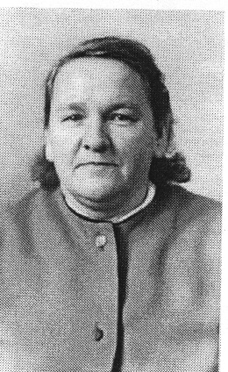
Ростовцев В. И. | Каленова В. А. | Агрикова А. С.
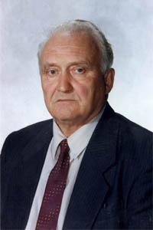 | 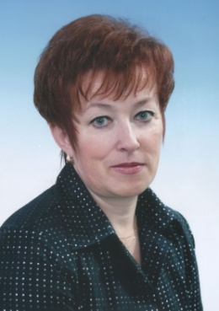 | 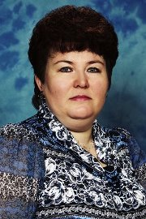
Кашин В. В. | Зарайская Г. А. | Сурнина Е. М.

